**BÀI VIẾT TRUYỀN THÔNG**

**Bài tuyên truyền về biện pháp đảm bảo sức khỏe và phòng chống rét cho học sinh tại trường mầm non**

Miền Bắc đang đón những đợt rét đậm kéo dài trong năm với những đợt không khí lạnh tăng cường liên tiếp khiến nền nhiệt độ giảm xuống thấp đã gây ảnh hưởng tới cuộc sống sinh hoạt của mọi người, đặc biệt đối với trẻ ở bậc Mầm non khiến cho các bậc phụ huynh thật sự lo lắng. Lo vì cơ thể non nớt của các bé không thích nghi được với thời tiết khắc nghiệt, khi thời tiết chuyển lạnh đột ngột, các bé sẽ bị nhiễm lạnh và gây ra rất nhiều bệnh nguy hiểm về hô hấp cho các bé như: ho, sốt, viêm họng, viêm phế quản, viêm phổi,…. Để giảm bớt nỗi lo lắng của các bậc phụ huynh cũng như đảm bảo sức khỏe cho các bé.

            Trước đó, ngay từ những ngày đầu mùa đông, nhà trường đã chủ động triển khai các biện pháp phòng chống rét kịp thời để giữ ấm cho trẻ. Tại mỗi nhóm, lớp nhà trường đều trang bị có cây nước ấm đảm bảo luôn đủ nước cho trẻ uống hàng ngày, có hệ thống bình nước nóng sử dụng an toàn tại các phòng học để phục vụ nhu cầu nước ấm cho trẻ rửa tay và phục vụ nhu cầu sinh hoạt, vệ sinh của trẻ. Bên cạnh đó, nhà trường cũng rà soát cơ sở vật chất như hệ thống cửa kính chắn gió ngoài hiên chơi, rèm cửa, chăn bông và bổ sung kịp thời đầy đủ cho các nhóm, lớp; chỉ đạo 100% các nhóm, lớp trải xốp nền phòng học nên các phòng học đều ấm áp. Nhà trường cũng chủ động điều chỉnh thời gian đón - trả trẻ trong những ngày rét đậm, rét hại để tránh ảnh hưởng tới sức khỏe của trẻ.

[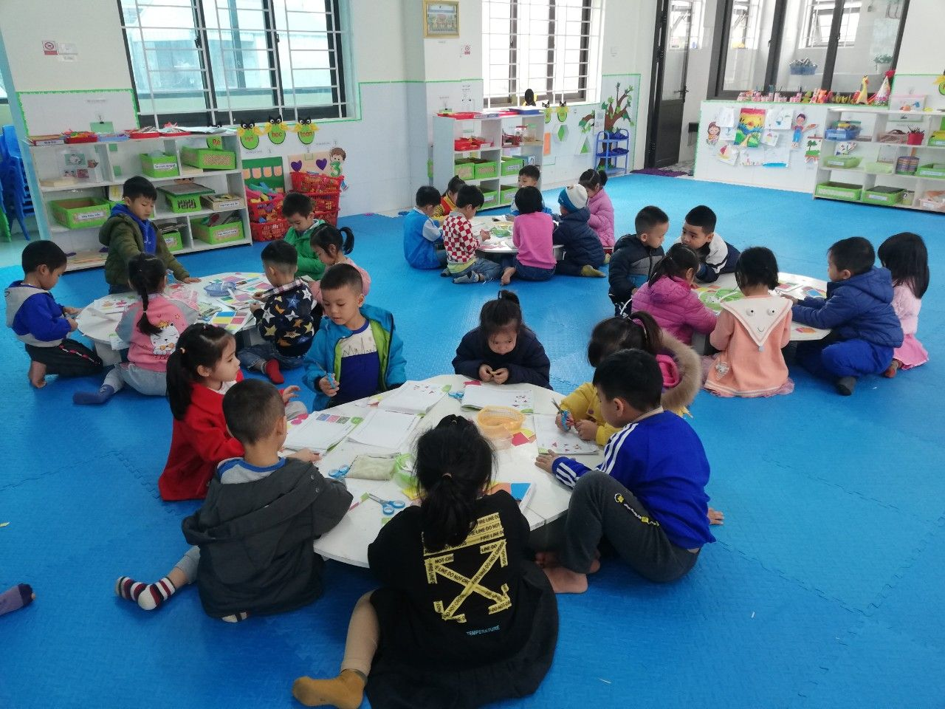](http://mamnonlongphu.edu.vn/upload/101597/fck/files/2021_01_28_09_02_482.jpg)

*Nền nhà trong các nhóm, lớp đã được trải xốp ấm*

*[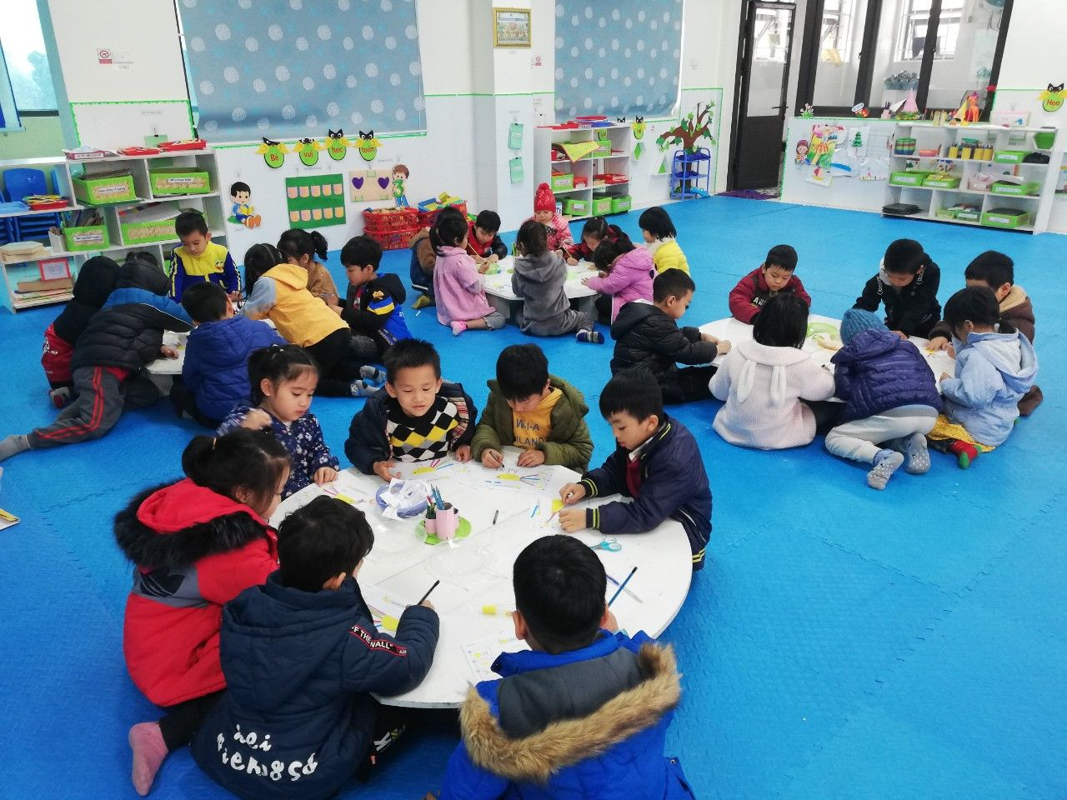](http://mamnonlongphu.edu.vn/upload/101597/fck/files/2021_01_28_09_02_483.jpg)*

Việc tổ chức hoạt động giáo dục cho trẻ phù hợp với điều kiện thực tế về thời tiết. Tại các nhóm, lớp, các đồng chí giáo viên đã hướng dẫn cho trẻ cách chống rét khi ra đường trong các giờ học Kỹ năng sống để tự các bé có ý thức tốt về chăm sóc sức khỏe cho chính bản thân như tự đi tất chân, găng tay, đội mũ, quàng khăn, mặc áo khoác, đeo khẩu trang để giữ ấm cơ thể, biết chủ động nói với cô giáo hoặc tự lấy đồ mặc thêm khi thấy lạnh; hay dạy trẻ cách lấy nước uống sao cho không bị bỏng nước nóng mà lấy nước sao cho đủ độ ấm để uống; dạy trẻ vặn vòi nước rửa tay sao cho có độ ấm của nước vừa phải, tránh nóng quá làm trẻ bỏng rát tay,…

          Với hoạt động ngoài trời, trong thời tiết rét đậm, rét hại, các đồng chí giáo viên không cho trẻ tập trung ra sân mà hoạt động trong lớp, trong các phòng học chức năng mà vẫn đảm bảo kế hoạch giáo dục, vui chơi cho trẻ bình thường.

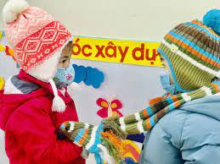

*Cô giáo hướng dẫn trẻ cách chống rét khi ra đường trong giờ học kỹ năng sống*

           Đồng thời, nhà trường quan tâm đến chế độ ăn uống cho học sinh, các món ăn luôn thay đổi, cải thiện, điều chỉnh khẩu phần ăn, bổ sung Vitamin, …đảm bảo cung cấp đủ chế độ dinh dưỡng, đủ năng lượng cho trẻ. Thức ăn, cơm, canh, khi ăn luôn đảm bảo vẫn đủ độ nóng.

[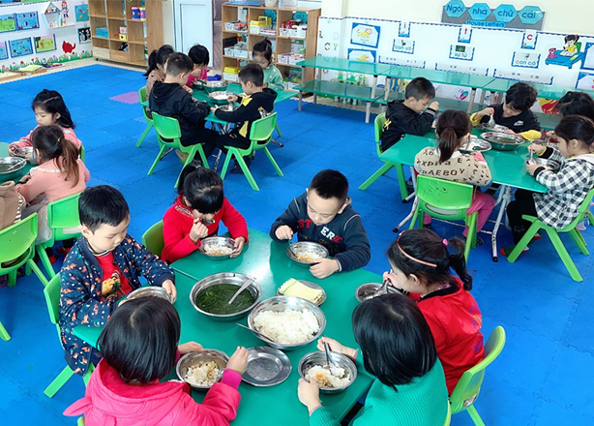](http://mamnonlongphu.edu.vn/upload/101588/fck/files/image(11).png)

          Trong giờ ngủ, phòng ngủ luôn đảm bảo ấm áp, có đủ gối, chăn, … cho trẻ, giáo viên kịp thời điều chỉnh tư thế trẻ ngủ, đắp chăn cho trẻ đủ ấm và theo dõi sát sao giấc ngủ của trẻ.

          Những ngày giá rét này, trẻ đến lớp vẫn được tham gia đầy đủ các hoạt động, đặc biệt là các hoạt động vệ sinh cá nhân phòng tránh dịch bệnh theo đúng chế dộ chăm sóc, nôi dưỡng, giáo dục trẻ như: rửa tay bằng nước ấm, lau mặt bằng khăn ấm,…

           Bên cạnh đó, các đồng chí giáo viên các nhóm, lớp cũng đã tuyên truyền, nhắc nhở phụ huynh phối hợp trong việc đảm bảo phòng chống rét cho trẻ khi đến trường. Phụ huynh chủ động đưa đón trẻ, không để trẻ ngồi phía trước khi đi xe máy, mặc đủ quần áo ấm, đội mũ ấm cho trẻ; thường xuyên quan tâm, bổ sung chế độ dinh dưỡng của con tại nhà để đảm bảo đủ năng lượng cho trẻ; chủ động trang bị cho trẻ đầy đủ đồ dùng cá nhân, trang phục phòng chống rét như quần áo ấm, mũ, tất chân, gang tay,…trong ba lô khi con ở trường.

           Ngoài ra, Ban giám hiệu nhà trường cũng chỉ đạo giáo viên tuyên truyền thông qua bảng tin tại nhóm, lớp; Zalo phụ huynh các nhóm, lớp về kiến thức chăm sóc trẻ về mùa lạnh như thực hiện quy tắc "4 ấm 1 lạnh" đảm bảo sức khỏe cho học sinh.

          Ví dụ:

***\* Với "4 ấm": cha mẹ cần đảm bảo giữ ấm 4 bộ phận trên cơ thể trẻ, bao gồm:***

*+ Giữ bàn tay ấm*: Giữ ấm sao cho tay trẻ không đổ mồ hôi.

*+ Giữ lưng ấm*: Tương tự như bàn tay, lưng trẻ cũng nên được giữ ấm vừa phải, bởi nếu trẻ bị đổ mồ hôi ở lưng và không được lau, thấm ngay lập tức, mồ hôi sẽ thấm ngược vào cơ thể trẻ, dẫn đến nhiễm lạnh.

*+ Giữ bụng ấm*: Bụng được giữ ấm giúp bảo vệ dạ dày non nớt của trẻ. Dạ dày bị lạnh sẽ ảnh hưởng không nhỏ tới hệ tiêu hóa cũng như khả năng hấp thụ thức ăn của trẻ.

*+ Giữ bàn chân ấm:* Bàn chân chứa rất nhiều mạch và huyệt, nên là một trong những bộ phận nhạy cảm nhất trên cơ thể trẻ. Nếu bàn chân không được giữ ấm, trẻ có nguy cơ cao bị mắc các bệnh về đường hô hấp như ho, cúm…

***\* Với "1 lạnh":*** có nghĩa là cha mẹ không nên che đầu trẻ quá kín, nhất là khi trẻ đang bị sốt hay khi ngủ, thay vào đó, đầu trẻ nên được duy trì thông thoáng và thoải mái. Tuy nhiên, việc một chiếc mũ đủ ấm là rất cần thiết khi đưa trẻ ra ngoài, bởi hầu hết nhiệt độ cơ thể bị mất qua vùng đầu.

          Với các biện pháp thực hiện công tác phòng chống rét tích cực và toàn diện cho trẻ trong nhà trường, Trường mầm non đã và đang thực hiện tốt việc chăm sóc đảm bảo sức khỏe cho trẻ khi đến trường để phụ huynh yên tâm công tác. Trường, lớp mầm non chính là ngôi nhà thứ hai của bé, là nơi các bé được chăm sóc, yêu thương, dạy dỗ bằng tình yêu thương của các cô giáo. Các bé luôn khỏe mạnh, thông minh, tự tin, hoạt bát, phát triển tốt theo độ tuổi cả về thể chất và tinh thần là niềm hạnh phúc của các gia đình, cha mẹ và các bác, các cô cán bộ, giáo viên, nhân viên trường Mầm non . Chúc các con luôn mạnh khỏe để mỗi ngày đến lớp, đến trường là một ngày vui, hạnh phúc!

**NGƯỜI VIẾT**

**Đỗ Thị Thảo**